中國文化大學教育部高教深耕計畫成果紀錄表

子計畫 | C1擴大推動產學合作及實習媒合，接軌產業需求，提升育才成效  C1-3-3景觀專業實務場域團隊實作學習計畫
具體作法 | 邀請業師協同授課
主題 | 景觀專業實務實習 –景觀設計師
內容  （活動內容簡述/執行成效） | 主辦單位：景觀學系  活動日期：114年5月2日（星期五）10：00 - 12：00  活動地點：大典館214教室  主 講 者：張宇欽老師（以槃創意設計有限公司/執行長）  參與人數：25人（教師 2 人、學生 22 人、行政人員 1 人、校外 0 人）  內容：  - 介紹景觀資材公司的面向與材料  (1)資材公司希望達到淨零排放的研究項目  (2)木構造的研發與經驗  (3)綠建築的工法  - 公司簡介與產業定位說明  (1)介紹方智資材在景觀產業中的角色，包括與建設公司、設計顧問公司、營造廠的合作經驗  (2)說明資材在設計圖面到施工之間的轉譯過程中扮演的關鍵性  - 資材介紹與展示解說  (1)展示常用景觀資材如：防腐木、戶外地板、金屬構件、燈具、鋪面材、結構底座等  (2)解釋各種材料的性能、耐候性、施工便捷性與成本考量，讓學生了解設計與選材的連動關係  - 實務經驗分享與Q&A  (1)分享實際參與公共建設、商業開發、社區景觀等案例中，資材挑選與施工整合的經驗。  (2)開放學生提問，釐清設計圖與現場施工細節的落差  執行成效：  本次課程內容緊密結合業界實務，讓學生深入理解景觀設計與資材應用的實務關係，對培養職場即戰力助益良多。
活動照片  (檔案大小以不超過2M為限) | 活動照片電子檔名稱  (請用英數檔名) | 活動照片內容說明(每張20字內)
 | 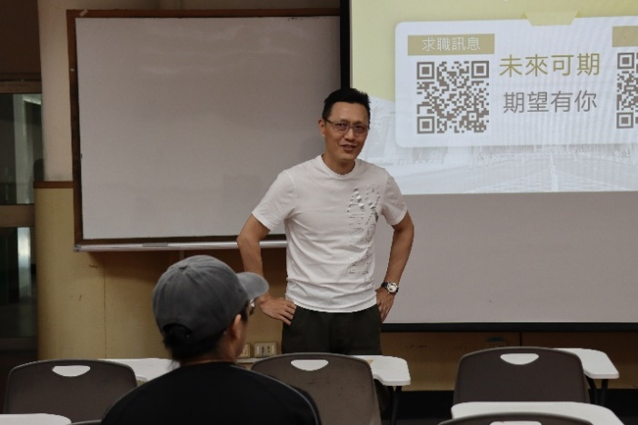  IMG_3673 | 張宇欽老師經驗分享
 | 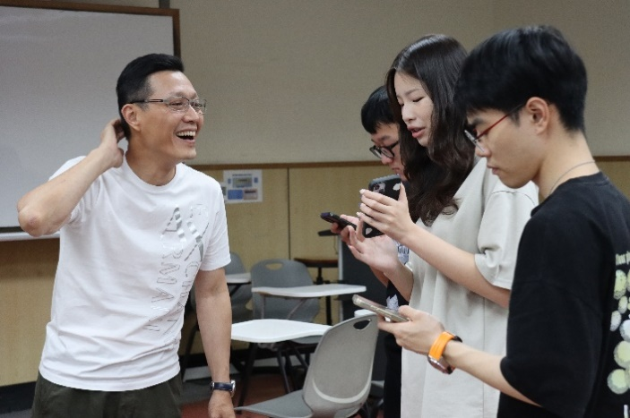  IMG_3736 | 張宇欽老師與學生討論
 | 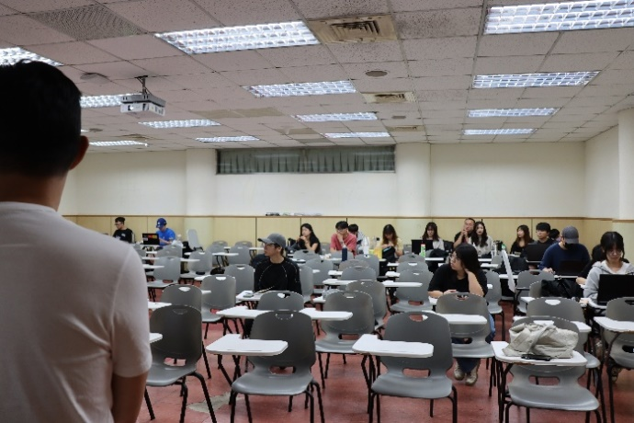  IMG_3695 | 學生專心聽講
 | 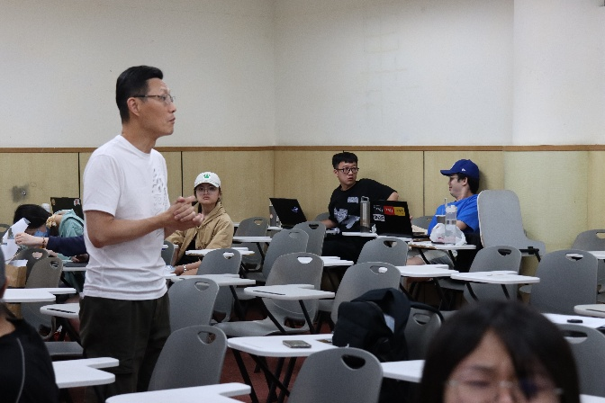  IMG_3725 | 張宇欽老師經驗分享
備註：活動照片請附上原始照片一併回傳
附件檔案 | 附件檔案名稱  (請用英數檔名) | 附件名稱

